Содержание

Введение 3
1. Теоретические основы организации денежного обращения в РФ. 4
1.1. Правовая и законодательная база денежного обращения в РФ. 4
1.2. Деньги и денежная масса: сущность и функции 5
1.3. Характеристика денежного обращения РФ. 6
2. Анализ эффективности регулирования денежного обращения в РФ. 7
2.1. Центральный банк- основной регулятор денежного обращения 7
2.2. Монетарная политика государства и ее инструменты в рыночной экономике 11
Заключение 12
Список использованных источников 13

Введение

Денежное обращение играет определяющую роль в оживлении базовой экономики и воссоздании индустриального и научно - технического потенциала страны. Оно является одним из наиболее необходимых разделов экономической науки. Которое представляет собой нечто гораздо большее, чем просто обычный компонент экономической системы, а также инструмент, содействующий работе экономики в целом. Правильно сформулированное денежное обращение в первую очередь влияет на жизненную силу и круговорот доходов и расходов, который олицетворяет экономику. Если денежное обращение работает правильно, то оно способствует полному использованию своих мощностей, а также полной занятости или наоборот, плохо функционирующая денежная система может быть главной причиной резких колебаний уровня производства, занятости и цен в экономике, и даже снизить распределение ресурсов.
На пороге XXI века усилилась роль финансовых и кредитных отношений. Стало видно, что достижение оптимального уровня таких макроэкономических показателей, как прирост реального ВВП, уровень безработицы, уровень инфляции, состояние платежного баланса, валютного курса, и других будет зависеть от равновесия финансово-кредитной и денежной системы страны.
Для обеспечения нормального функционирования любой современной экономической системы особая роль принадлежит государству. На протяжении всей истории своего существования наряду с задачами поддержания порядка, законности, организации национальной обороны, государство выполняло определенные функции в сфере экономики. В современных условиях любое государство осуществляет регулирование национальной экономики, с различной степенью государственного вмешательства в экономику.
Сфера денежного обращения и кредита играет значимую роль в регулировании экономических отношений и поэтому должна находиться под контролем государства, так как сбои в этой сфере неминуемо приводят к тяжелым экономическим последствиям. Формирование и функционирование системы государственного регулирования денежного хозяйства затрагивают как установление направлений характера и масштабов государственного участия, так и создание конкретного механизма воздействия. Детальная разработка такой проблематики, безусловно, чрезвычайно важна, особенно в период перехода к новым условиям хозяйствования, однако она значительно расширяет предмет данного исследования. Поэтому, учитывая, что одним из ключевых вопросов, относящихся к изучению названных проблем является вопрос выборе инструментария государственного управления, с помощью которого оказывается конкретное воздействие на денежное обращение, рассмотрим именно этот компонент системы государственного регулирования или, иными словами, как и с помощью чего государство может регулировать денежные отношения.
Сложность современной экономической ситуации показывает необходимость уточнения содержания денежно-кредитной политики, обоснования ее целевых ориентиров, и степени его развития в российской экономике. Все сказанное придает особую актуальность и значимость выбранной темы курсовой работы.

- Теоретические основы организации денежного обращения в РФ.
  - Правовая и законодательная база денежного обращения в РФ.

  - Деньги и денежная масса: сущность и функции

  - Характеристика денежного обращения РФ.

- Анализ эффективности регулирования денежного обращения в РФ.
  - Центральный банк- основной регулятор денежного обращения

Денежное обращение представляет собой движение денег во внутреннем экономическом обороте страны, в системе внешнеэкономических связей, в наличной и безналичной форме, обслуживающее реализацию товаров и услуг, а также другие финансовые и денежные операции в рамках хозяйственных связей субъектов экономики.
Ключевым и главным регулятором денежного обращения в России является Центральный банк, а именно, Банк России, задача которого управление денежной массой, как одним из важнейших показателей, характеризующих денежное обращение в Российской Федерации.
Денежная масса представляет собой сумму платежных средств в экономике страны, совокупный объем наличных денег и денег безналичного оборота [1].
Роль денежной массы и ее управления на высоком уровне, поскольку объем денежного обращения обеспечивает производственную и инвестиционную активность предприятий, их ценовую политику, динамику на рынке процентных ставок, формирует рынок труда и занятости [3].
Денежное обращение в России является неотъемлемой частью денежно-кредитной и банковской системы страны. Функционирование финансовых рынков невозможно без должного обеспечения денежного обращения в стране. Причиной тому является структура денежной массы, в которую входят валютные депозиты, рублевые депозиты, переоценка валютных депозитов и наличные рубли (рисунок 1).
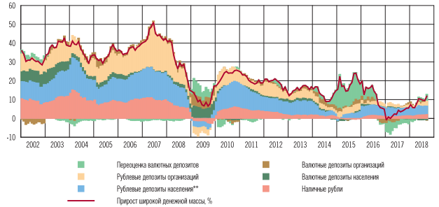
Рисунок 1 – Динамика широкой денежной массы Российской Федерации и вклад каждого компонента, в % [4].
Из анализа рисунка 1, необходимо заметить, что в период 2016 – 2018 гг., наблюдалось замедление темпов прироста денежной массы в стране, что связано с отрицательной переоценкой валютных депозитов (в случае укрепления рубля – происходил обратный процесс отрицательной переоценки валютных вкладов населения и организаций).
На сегодняшний день, рынок денежного обращения формируется из двух ключевых элементов:
- безналичное денежное обращение;
- наличное денежное обращение.
Согласно официальной статистике со стороны Банка России, как регулятора денежного обращения в РФ, динамика наличной денежной массы за последнее время продемонстрировала свой рост (рисунок 2).
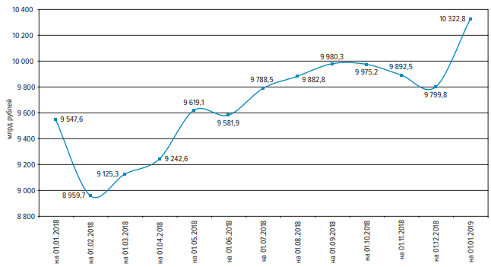
Рисунок 2 – Изменение количества денежной массы в России с 01.01.2018 по 01.01.2019, млрд рублей [2].
Важность анализа динамики наличной денежной массы объясняется тем, что именно наличные деньги являются главным инструментом при совершении платежных и финансовых транзакций между предприятиями и потребителями. По данным Банка России, доля наличного денежного обращения в содействии финансовых и платежных транзакций составляет 80,9%.
Также, важно заметить, что одним из ключевых факторов развития денежного обращения в Российской Федерации является скорость оборачиваемости денег в кругообороте дохода и в платежном обороте. На данный индикатор влияют факторы двух групп:
- общеэкономические факторы;
- монетарные факторы.
При этом, группа монетарных факторов развития денежного обращения в России полностью зависят от действия ЦБ РФ, который, в рамках своей денежно-кредитной политики, регулирует объемом денежной массы, применяя для этого определенные инструменты трансмиссионного механизма, среди которых, эмиссия национальной денежной единицы, проведение операций РЕПО или просто изменение уровня процентной ставки рефинансирования для коммерческих банков, что играет важную роль при определении дальнейшего вектора развития денежного обращения в нашей стране.
Таким образом, подводя итоги научного исследования, можно сделать следующие выводы:
- денежное обращение представляет собой движение денег во внутреннем экономическом обороте страны;
- ключевым индикатором/показателем развития денежного обращения в стране является объем наличной и безналичной денежной массы;
- Банк России – главный регулятор денежного обращения в стране, осуществляя ее управлением, путем воздействия на группу монетарных факторов.

  - Монетарная политика государства и ее инструменты в рыночной экономике

Монетарная (денежно-кредитная) политика представляет собой один из элементов единой государственной экономической политики наряду с социальной, институциональной, структурной, инвестиционной, бюджетно-налоговой, научно-технической, внешнеэкономической политикой. Высшая цель денежно-кредитной политики: обеспечение результативной занятости, постоянство цен и увеличение реального объема ВНП. Цель достигается при поддержке мероприятий в рамках денежно-кредитной политики, которые осуществляются продолжительный период, рассчитаны не на один день и не являются стремительной реакцией на видоизменение рыночной конъюнктуры. Монетарная политика - это основное назначение экономической политики страны. Эта политика обязана быть «занесена» во всеобщую цель формирования национальной экономики и содействовать достижению макроэкономического равновесия.
В современных условиях практически во всех странах центральный банк является главным банком страны, деятельность которого обусловлена развитием экономики, банковского дела и закреплена законодательно. В России деятельность Центрального банка РФ - Банка России - помимо общих федеральных законов, регламентирующих различные экономические отношения, регулирует специальный Закон «О Центральном Банке РФ (Банке России)» № 86-ФЗ от 10 июля 2002 года. Основные цели деятельности главного банка, к которым законодатель относит защиту и обеспечение устойчивости рубля, развитие и укрепление банковской системы Российской Федерации и обеспечение эффективного и бесперебойного функционирования платежной системы. В соответствии с целями своей деятельности Банк России осуществляет определенные законом функции и проводит операции по их реализации, что призвано способствовать экономическому росту в стране.

Заключение

Список использованных источников
1. Базовкина Е.А. Структура денежного обращения в России. URL: http://vectoreconomy.ru/images/publications/2017/10/financeandcredit/Buzovkina.pdf (дата обращения: 07.03.2020).
2. Вестник Банка России №6(2058) от 31.01.2019. URL: http://www.cbr.ru/Collection/Collection/File/14251/str_nal_dm_190101.pdf (дата обращения: 07.03.2020).
3. Никонец О.Е., Расулзаде Г.С. Денежное обращение в Российской Федерации // Научно-методический электронный журнал «Концепт». – 2017. – Т. 39. – С. 76–80.
4. Основные направления единой государственной денежно-кредитной политики на 2019 год. URL: https://www.cbr.ru/Content/Document/File/48125/on_2019(2020-2021).pdf (дата обращения: 07.03.2020).

